ВСЕРОССИЙСКАЯ ОЛИМПИАДА ШКОЛЬНИКОВ
ПО ИСКУССТВУ (МХК)
МУНИЦИПАЛЬНЫЙ ЭТАП. 7 КЛАСС

Уважаемый участник!
При выполнении заданий Вам предстоит определённая работа, которую лучше организовывать следующим образом:
‒ внимательно прочитайте задание и посмотрите на предложенные Вам источники;
‒ если Вы не уверены в правильном ответе, не волнуйтесь – в материале заданий очень часто содержатся важные детали, опираясь на которые, Вы логически можете прийти к верному ответу;
‒ в аналитических заданиях оценивается умение рассуждать, наблюдать, делать выводы и строить связный текст рассуждения;
‒ чётко распределяйте собственное время, обращая внимание на количество баллов за каждое задание.
За каждый правильный ответ Вы можете получить определённое членами жюри количество баллов, но не выше указанной максимальной оценки.
Сумма набранных баллов за все решённые вопросы – итог Вашей работы. Максимальное количество баллов – 75.
Задания считаются выполненными, если Вы вовремя сдали их членам жюри.
Желаем успеха!

Весь предложенный Вам комплект заданий олимпиады посвящён теме камня в искусстве. Камень – один из важнейших материалов, который люди использовали для создания памятников архитектуры и скульптуры. Однако этим «вещественным» значением его роль и связь с искусством не ограничивается. Существуют отдельные, конкретные камни, которые сыграли значительную роль в истории культуры и оказали влияние на развитие искусств – например, Чёрный камень Каабы в Мекке. Иногда этот материал приобретает самостоятельную смысловую нагрузку, наделяется метафорическим смыслом: часто он может ассоциироваться
с твёрдостью, незыблемостью и жёсткостью. Камень становится важным символом и содержательным элементом некоторых произведений искусства. Задания этого комплекта помогут Вам по-новому взглянуть на роль камня в мировой культуре.
Задание 1
Большинство скульптурных памятников, сохранившихся с древнейших времён до наших дней, было выполнено из камня. Иногда эти скульптуры выглядят настолько по-разному, что на первый взгляд сложно поверить, что все они созданы из одного материала. Дело в том, что в мире существует множество различных каменных пород, которые на протяжении веков использовали для создания скульптур. Каждая из них имеет свой уникальный рисунок, цвет, твёрдость, прозрачность и другие особенности.
Ниже приведены фотографии скульптур, выполненных из различных пород камня, а также информация о каждой из этих пород. Рассмотрите фотографии, внимательно прочитайте определения и выполните следующие задания.
А. Соотнесите в пары приведённые материалы и скульптуры, то есть для каждой скульптуры определите материал, из которого она сделана. Свои ответы занесите в таблицу. (5 баллов)
Б. Как Вы считаете, влияет ли выбор материала на то, как в результате выглядит скульптура, какое впечатление она производит на зрителя? Если да, то каким образом? В любом случае аргументируйте свою позицию. (5 баллов)
В. Какие из приведенных скульптур были созданы в Древнем Египте? Укажите их номера (2 балла).
Г. Укажите автора скульптуры № 1. (1 балл)

Скульптуры:
1
2
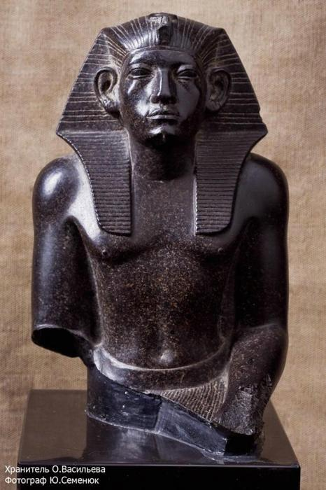
3

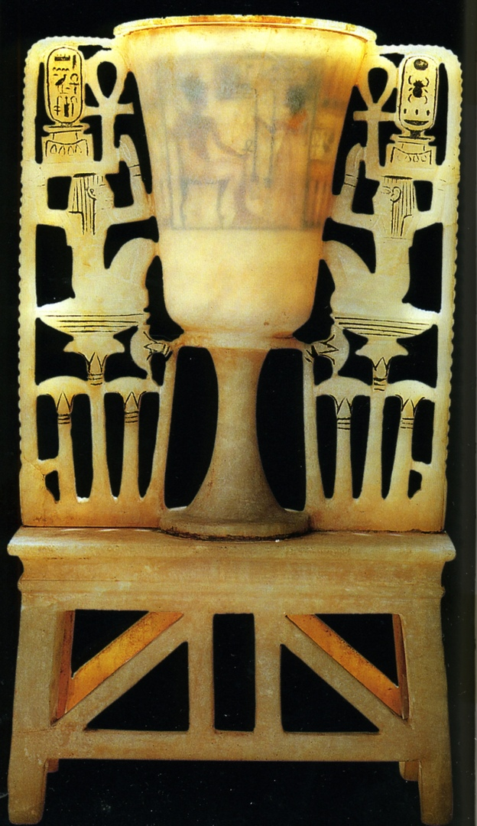 | 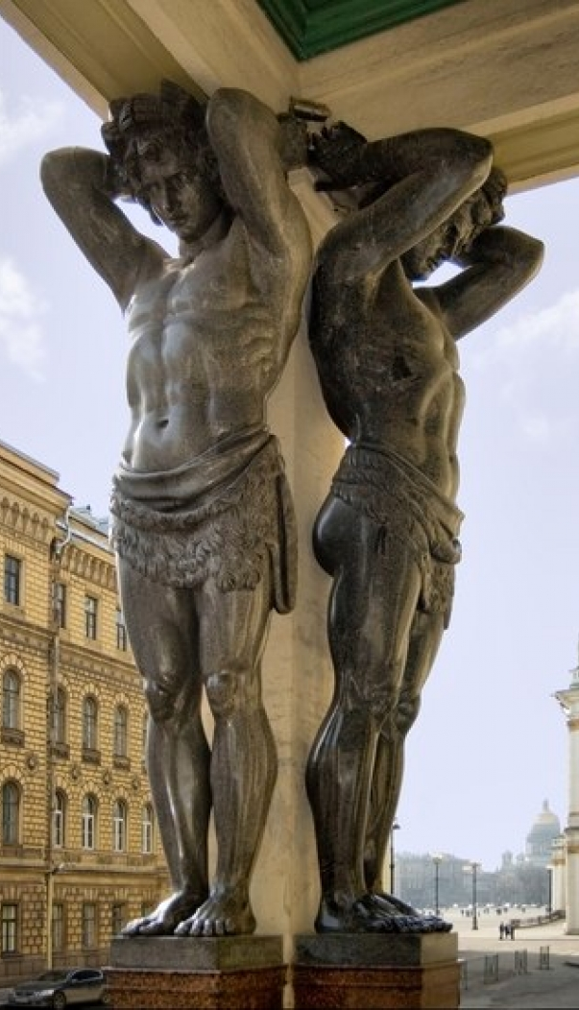
4 | 5
Породы:
Мрамор (др. греч. – «белый или блестящий камень») – твёрдый минерал известковой породы. Имеет твёрдость 3/10, легко полируется. Цвет зависит от конкретного сорта и может варьироваться от белого, наиболее популярного среди скульпторов, до красного или зелёного.
Алебастр – мелкозернистая, тяжёлая разновидность гипса (сульфата кальция), в естественном виде снежно-белого цвета, полупрозрачен. Его можно окрашивать или делать непрозрачным путём нагрева.
Гранит (лат. – «зерно») – часто встречающаяся горная магматическая порода зернистого строения, состоящая из кварца, полевого шпата и слюды. Имеет твёрдость 5–7/10.
Базальт – тёмная вулканическая горная порода, состоящая из плотной или очень мелкозернистой массы, но может содержать порфировые выделения. Базальт хорошо полируется.
Порфир (греч. – «пурпур») – камень красного, кровавого цвета, с крапинками; горная порода, состоящая из плотной однообразной массы, с вросшими кристаллами какого-либо минерала.
А. Соотнесите в пары приведенные материалы и скульптуры, то есть для каждой скульптуры определите материал, из которого она сделана. Свои ответы занесите в таблицу. (5 баллов)
Скульптура № | Материал (название)
1 | Мрамор (1 балл)
2 | Порфир (1 балл)
3 | Базальт (1 балл)
4 | Алебастр (1 балл)
5 | Гранит (1 балл)

Б. Как Вы считаете, влияет ли выбор материала на то, как в результате выглядит скульптура, какое впечатление она производит на зрителя?
Наличие связанного ответа на поставленный вопрос | 3 балла
Необычные, но обоснованные находки и наблюдения | 1 балл
Корректное использование понятийного аппарата и терминов | 1 балл

В. Какие из приведённых скульптур были созданы в Древнем Египте? Укажите их номера.
Ответ: №3 (1 балл), №4 (1 балл).
Г. Укажите автора скульптуры № 1. (1 балл)
Ответ: Микеланджело Буонарроти*. (1 балл)
*Один балл начисляется и за указание имени автора.

Всего за задание 1 – максимум 13 баллов.

Задание 2
Станковая живопись – то есть классическая картина на холсте или другой основе, которую можно свободно транспортировать, экспонировать в различных помещениях, – появилась только в эпоху Возрождения. Более ранняя живопись, которая сохранилась до наших дней, представлена в основном фресками или книжными миниатюрами. Однако ещё более ранний вид живописи – наскальные рисунки первобытных людей, живших в каменном веке. Для создания этих произведений использовались древесный уголь, глина и другие природные красители, наносившиеся сразу на стену пещеры или грота.
В этом задании приведены фотографии первобытной наскальной живописи из пещеры Ласко во Франции (ок. 17 тыс. до н.э.), одной из группы пещер, в которых сохранились древние рисунки. Опираясь на предложенные материалы и свои знания, проанализируйте и кратко сформулируйте, какова роль каменной пещеры как основы для первобытной живописи. Каким образом изображения соотносятся со своим местоположением? Что определяет расположение каждой отдельной фигуры, и как они сгруппированы в пространстве пещеры в целом? Как используются особенности рельефа пещеры? Как отдельные наскальные рисунки связаны друг с другом?
Напишите небольшой связный текст, рекомендуемый объём 10–12 предложений. (10 баллов)
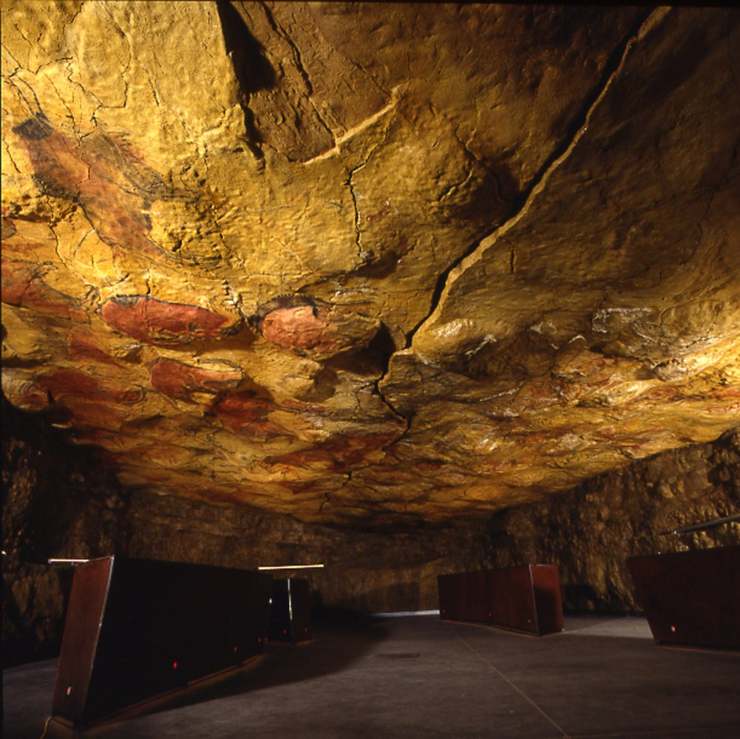
1

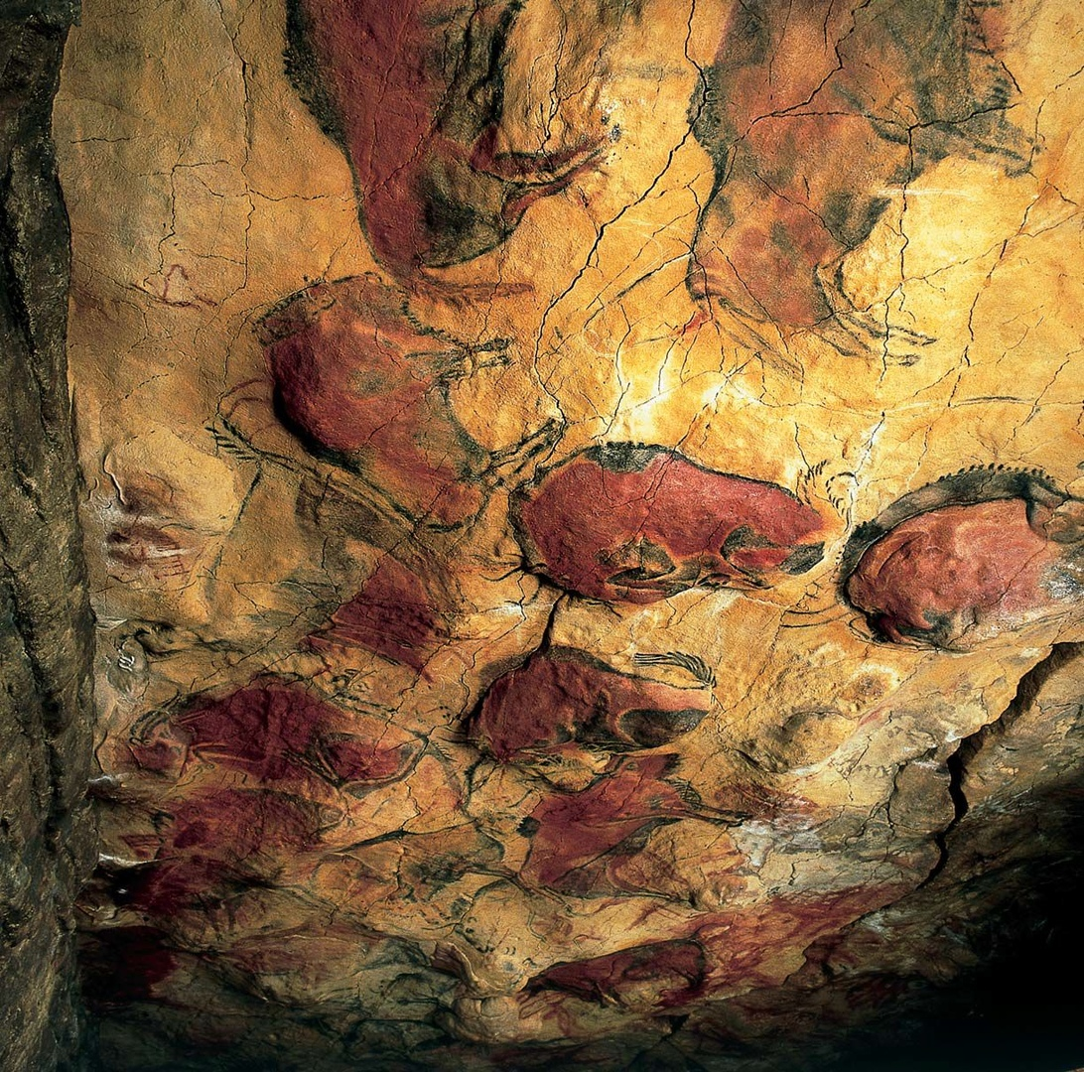
2
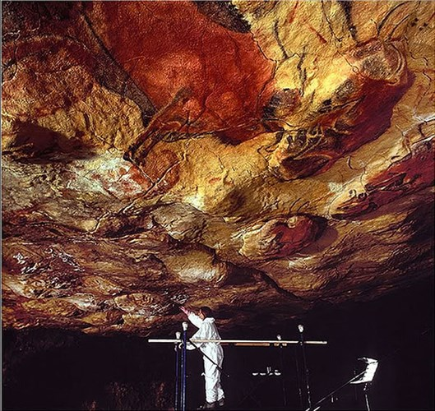
3
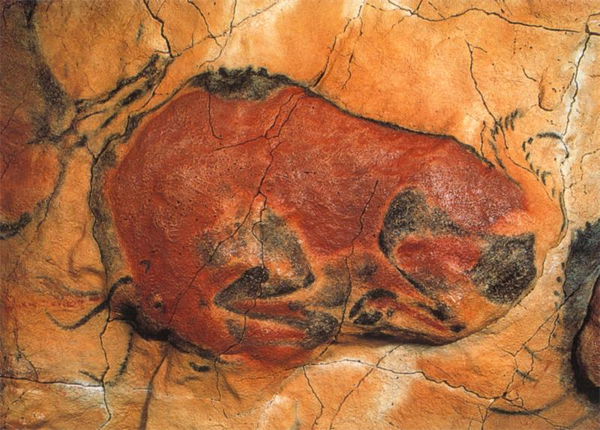
4
Критерии оценки рассуждения
Наличие связанного ответа на поставленные вопросы | 5 баллов
Использование культурных параллелей и ассоциаций | 2 балла
Необычные, но обоснованные находки и наблюдения | 2 балла
Корректное использование понятийного аппарата и терминов | 1 балл
Всего за задание 2 – максимум 10 баллов.
Задание 3
Для создания скульптуры люди достаточно рано стали использовать материалы, альтернативные камню, – например, глину, дерево или бронзу. В архитектуре камень дольше оставался принципиально важным материалом. Её развитие на протяжении веков было связано с разработкой новых конструкций и перекрытий из камня: сначала плоских, а затем сводов и куполов.
Перед Вами фотографии шести каменных сооружений, которые были созданы в разное время и «точечно» отражают развитие европейской архитектурной традиции от первобытности до эпохи Возрождения. Рассмотрите эти сооружения и выполните следующие задания.
А. Расположите приведённые памятники в хронологическом порядке: от наиболее древнего по времени создания к более современному. (6 баллов)
Б. Для каждого памятника укажите, к какому стилю или эпохе он относится. (6 баллов)
В. Какие два памятника были созданы на территории одной страны? Укажите буквы с фотографиями этих сооружений. (1 балл)
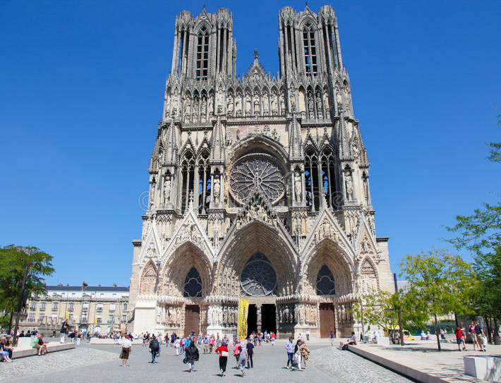 | 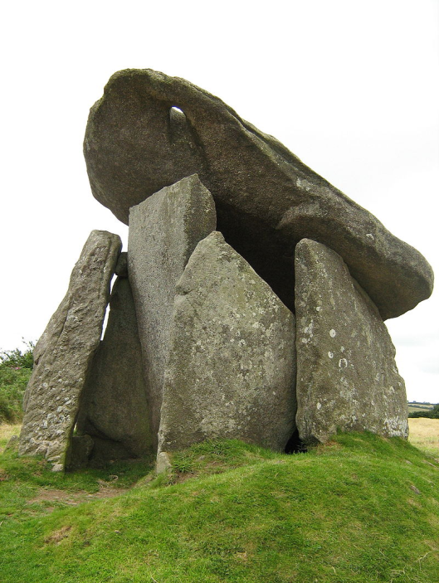
а | б
в | г
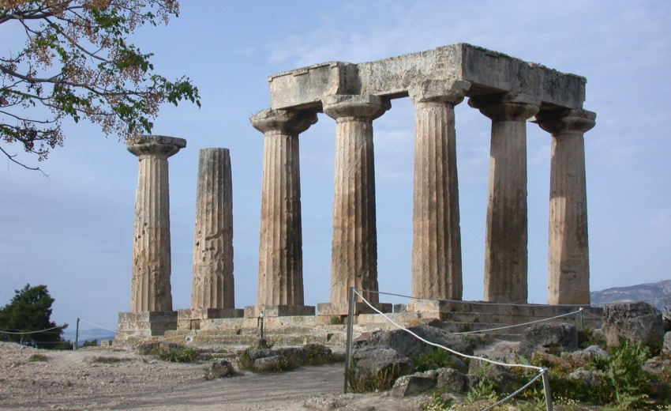 | 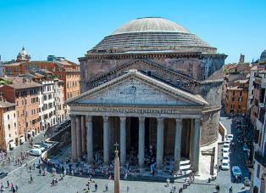
д | е

А. Заполните таблицу, расположив приведённые памятники по хронологии. (6 баллов)
Номер по хронологии $→$ | 1  (самый ранний) | 2 | 3 | 4 | 5 | 6  (самый поздний)
Буква → | б  (1 балл) | д  (1 балл) | е  (1 балл) | в  (1 балл) | а  (1 балл) | г  (1 балл)

Б. Для каждого памятника укажите, к какому стилю или эпохе он относится. (6 баллов)
Памятник | Стиль или эпоха
А | Готика (1 балл)
Б | Первобытность / палеолит / каменный век (1 балл)
В | Романика (1 балл)
Г | Возрождение / ренессанс (1 балл)
Д | Античность (Др. Греция) (1 балл)
Е | Античность (Др. Рим) (1 балл)

В. Какие два памятника были созданы на территории одной страны? Укажите буквы с фотографиями этих сооружений.
Ответ: Г и Е. (1 балл)
Всего за задание 3 – максимум 13 баллов.

Задание 4
Одна из особо почитаемых святынь в исламе – Чёрный камень. Его архитектурным обрамлением является так называемая Кааба, «священный дом», в одну из стен которого вмонтирован сам камень. Согласно преданиям, Чёрный камень был послан на землю из рая Аллахом. Первоначально он был белым, а почернел уже на земле, пропитавшись человеческими грехами. В исламе Кааба считается первым сооружением, возведённым людьми непосредственно для поклонения Богу. Сегодня это одно из основных мест хаджа – паломничества в Мекку.
Во время намаза (молитвы) все молящиеся обращаются лицом по направлению к Каабе. Для определения этого направления в стене каждой мечети делают нишу (часто полукруглую) с аркой – михраб. Таким образом во время молитвы все мусульмане в любой точке мира оказываются обращены к одному месту.

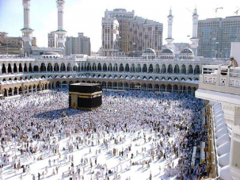 | 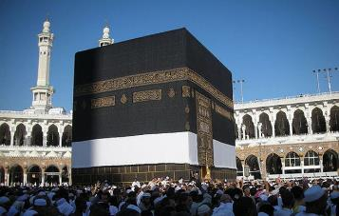
Вид двора Заповедной мечети в Мекке, в центре которого находится Кааба | Кааба, в одну из стен которой  вмурован Чёрный камень
А. Кратко сформулируйте, какова символика и роль Чёрного камня Каабы для ислама. (3 балла)
Сформулирован ответ на вопрос, все основные принципы названы. | 3 балла
Сформулирован ответ на вопрос, однако есть неточности или не названы некоторые важные принципы. | 2 балла
Предложенный ответ на вопрос не соответствует действительности или содержит серьезные фактологические ошибки.  Также 1 балл выставляется в случае, если ответ составлен из прямых цитат, заимствованных из формулировки задания. | 1 балл

Б. Вспомните, как ориентированы в пространстве христианские храмы. Назовите аналогию михрабу в архитектуре христианского храма. Куда обращена эта часть здания? (3 балла)
Христианские храмы ориентированы по оси запад – восток | 1 балл
Аналогия михраба в христианском храме – апсида / алтарная ниша | 1 балл
Апсида с алтарем ориентирована на восток | 1 балл

В. В чём, как Вам кажется, заключается главное отличие принципа ориентации главной части храма/мечети в исламе и христианстве? (3 балла)
Сформулирован связанный ответ на поставленный вопрос. | 3 балла
В предложенном ответе содержатся неточности, или приведен неполный ответ. | 2 балла
Предложенный ответ на вопрос не соответствует действительности или содержит серьезные фактологические ошибки. | 1 балл
Всего за задание 4 – максимум 9 баллов.
Задание 5
Камень нередко становится важным элементом различных мифологических и литературных сюжетов, в которых он, как правило, обрастает новыми смыслами. Один из наиболее известных мифов, связанных с камнем, – миф о Сизифе. В различных источниках до нас дошли разные трактовки этого мифа. Однако суть во всех случаях сводится к следующему: боги наказали Сизифа и обязали его вечно вкатывать на гору тяжёлый камень, который скатывается вниз в тот момент, когда герой почти достиг вершины. Отсюда пошло выражение – «сизифов труд». Для более подробного ознакомления с историей Сизифа в задании приведён фрагмент из книги Н.А. Куна «Легенды и мифы Древней Греции».
К сюжету о Сизифе и его наказании нередко обращались различные живописцы и скульпторы. Среди них – один из главных итальянских художников XVI в. Тициан Вечеллио. Особенно популярна история Сизифа стала в конце XIX-го и XX в., к ней обращались не только живописцы, но и скульпторы. Из этого периода в задании приведены работы немецкого художника-символиста Макса Клингера и французского скульптора Жоржа Сауло.
Вам предлагается проанализировать, как трактуют миф о Сизифе разные мастера.

В своём рассуждении Вы можете опираться на следующие вопросы:
- Какой эпизод из мифа о Сизифе запечатлевают художники и скульпторы? В какой точке пути находится Сизиф в изображённый момент?
- Где находится камень? Насколько тяжёл он для героя? Удаётся ли Сизифу оторвать его от земли?
- Как выстроена композиция каждого произведения? В какой части композиции изображён Сизиф? Как его фигура соотносится с окружающим пространством?
- Какие средства художественной выразительности использует каждый автор в своём произведении? Какие именно детали позволяют подчеркнуть каждый из видов искусства (масляная живопись, гравюра и скульптура)? Что становится более важным для масляной живописи, а что – для гравюры и скульптуры?
- Каков размер каждого произведения? Как он соотносится со зрителем, его точкой зрения?
- Как относится к своей ноше герой в каждом случае? Метафорой чего является его труд?
Внимательно изучите предложенные Вам источники и, опираясь на заданные вопросы и свои наблюдения, напишите связный текст объёмом не менее 150 слов.
Прежде чем приступить к написанию текста, обратите внимание на критерии, приведённые после иллюстративного материала.
Материалы к заданию
Н.А. Кун. «Легенды и мифы Древней Греции»
«Сизиф, сын бога повелителя всех ветров Эола, был основателем города Коринфа, который в древнейшие времена назывался Эфирой. Никто во всей Греции не мог равняться по коварству, хитрости и изворотливости ума с Сизифом. Сизиф, благодаря своей хитрости, собрал неисчислимые богатства у себя в Коринфе; далеко распространилась слава о его сокровищах.
Когда пришёл к нему бог смерти, мрачный Танат, чтобы низвести его в печальное царство Аида, то Сизиф, уже раньше почувствовав приближение бога смерти, коварно обманул бога Таната и заковал его в оковы. Перестали тогда на земле умирать люди. Нигде не совершались больше пышные похороны; перестали приносить и жертвы богам подземного царства. Нарушился на земле порядок, заведённый Зевсом. Тогда громовержец Зевс послал к Сизифу могучего бога войны Ареса. Он освободил Таната из оков, а Танат исторг душу Сизифа и отвёл её в царство теней умерших.
Но и тут сумел помочь себе хитрый Сизиф. Он сказал жене своей, чтобы она не погребала его тела и не приносила жертвы подземным богам. Послушалась мужа жена Сизифа. Аид и Персефона долго ждали похоронных жертв. Всё нет их! Наконец, приблизился к трону Аида Сизиф и сказал владыке царства Умерших, Аиду:
— О, властитель душ умерших, великий Аид, равный могуществом Зевсу, отпусти меня на светлую землю. Я велю жене моей принести тебе богатые жертвы и вернусь обратно в царство теней.
Так обманул Сизиф владыку Аида, и тот отпустил его на землю. Сизиф не вернулся, конечно, в царство Аида. Он остался в пышном дворце своём и весело пировал, радуясь, что один из всех смертных сумел вернуться из мрачного царства теней.
Разгневался Аид, снова послал он Таната за душой Сизифа. Явился Танат во дворец хитрейшего из смертных и застал его за роскошным пиром. Исторг душу Сизифа ненавистный богам и людям бог смерти; навсегда отлетела теперь душа Сизифа в царство теней.
Тяжкое наказание несёт Сизиф в загробной жизни за всё коварство, за все обманы, которые совершил он на земле. Он осуждён вкатывать на высокую, крутую гору громадный камень. Напрягая все силы трудится Сизиф. Пот градом струится с него от тяжкой работы. Все ближе вершина; ещё усилие, и окончен будет труд Сизифа; но вырывается из рук его камень и с шумом катится вниз, подымая облака пыли. Снова принимается Сизиф за работу. Так вечно катит камень Сизиф и никогда не может достигнуть цели – вершины горы.

1. Тициан Вечеллио. Сизиф. 1548–1549 гг. Холст, масло, 236 х 216 см
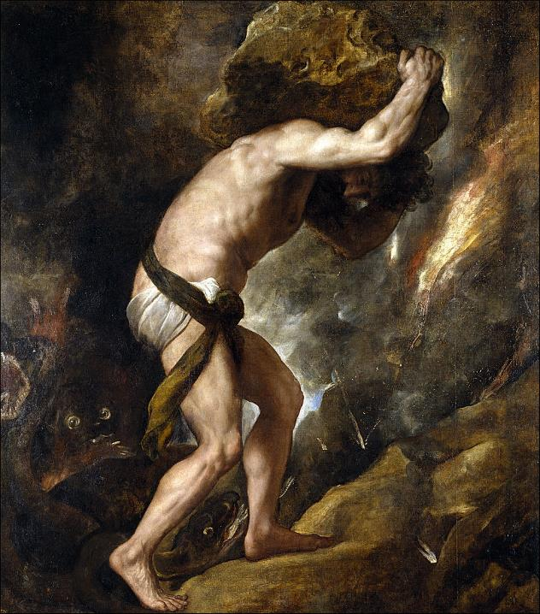

2. Макс Клингер. Сизиф*. 1914 г. Гравюра, 25 х 17 см
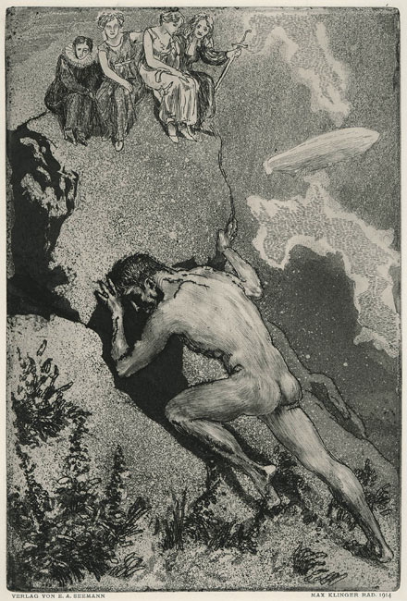

* Полное название гравюры – «Сизиф» («Факультеты/Способности»). Не ясно до конца, что имел в виду Клингер, но, по одной из версий, фигуры девушек на камне олицетворяют Теологию, Юриспруденцию, Медицину и Искусство – факультеты средневековых университетов.

3. Жорж Сауло. Сизиф. 1902. Скульптура в г. Брив-ла-Гайард во Франции
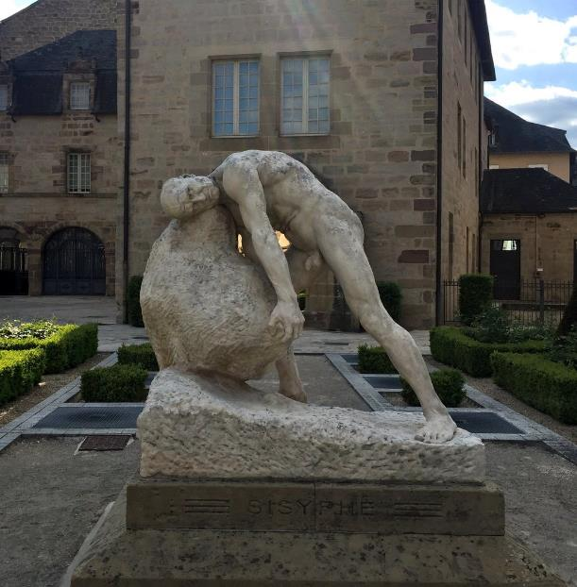

Критерии оценки ПИСЬМЕННОГО РАССУЖДЕНИЯ
При написании работы следует руководствоваться следующими критериями:
А. Интерпретация и понимание
Работа демонстрирует способность участника:
- сравнивать предложенные материалы;
- замечать детали;
- чётко аргументировать свои доводы;
- не только описывать, но и обобщать, делать выводы, формулировать смыслы;
- привлекать широкий круг культурных ассоциаций.
Шкала оценок: 0–5–10–15.
B. Создание текста
В работе присутствуют:
- опора на анализируемое произведение (цитаты, описание деталей, примеры и т. п.);
- композиционная стройность, логичность и последовательность повествования.
Шкала оценок: 0–4–7–10.
C. Грамотность
- В работе отсутствуют языковые, речевые и грамматические ошибки.
Шкала оценок: 0–2–3–5.
Пояснение к шкале оценок.
С целью снижения субъективности при оценивании работ предлагается ориентироваться на ту шкалу оценок, которая прилагается к каждому критерию. Она соотносится с привычной для российского учителя четырёх-балльной системой: первая оценка – условная двойка, вторая – условная тройка, третья – условная четвёрка, четвёртая – условная пятёрка. Баллы, находящиеся между оценками, также можно ставить ‒ они соответствуют условным плюсам и минусам в традиционной школьной системе.
Оценка за работу выставляется сначала в виде последовательности оценок по каждому критерию (ученик должен видеть, сколько баллов по каждому критерию он набрал), а затем в виде итоговой суммы баллов. Это позволит на этапе показа работ и апелляции сфокусироваться на обсуждении реальных плюсов и минусов работы.
Всего за задание 5 – максимум 30 баллов.
МАКСИМАЛЬНЫЙ БАЛЛ – 75.

Живописные произведения, имеющие самостоятельный характер, написанные художниками на мольберте (станке).
Техника живописи по сырой штукатурке.

